**CMS 内容管理系统**

指导老师： 李秋璇

电子科技大学成都学院

2019.11

目 录

1 引言 2

1.1 编写目的 2

1.2 背景 2

1.3 定义 2

1.4 参考资料 2

2 任务概述 3

2.1 目标 3

2.1.1 模块结构图 3

2.1.2 主要模块 4

2.1.3 前台功能模块 4

2.1.4 后台功能模块 4

2.2 用户的特点 5

2.3 假定和约束 5

1 引言

1.1 编写目的

本需求说明书是为了开发内容管理系统而编写，主要面向软件架构师、软件设计师、分析人员、开发人员、测试人员和最终用户。

本说明书是整个软件开发的依据，它对 下一 阶段的项目开发起指导作用。

1.2 背景

任何一个网站都需要有后台负责维护网站上的内容。最简单的情况是：网站的管理员制作所有的页面并检查其中的连接，然后使用 FTP 工具上传到服务器。但是，随着 Internet 网络技术的普及应用及信息化技术的迅速发展，网站的信息量在不断的增加，而且内容的种类也非常的多。这一切使得网站维护已不能像前面所述的那样简单。

由于以上原因，使得内容管理系统在国内国外迅速发展起来。本系统是内容管理系统，对网站的内容进行管理。

1.3 运用的技术

PHP

MYSQL

[MySQL](https://baike.baidu.com/item/MySQL/471251" \t "https://baike.baidu.com/item/MySQL%E6%95%B0%E6%8D%AE%E5%BA%93/_blank)是一种[开放源代码](https://baike.baidu.com/item/%E5%BC%80%E6%94%BE%E6%BA%90%E4%BB%A3%E7%A0%81" \t "https://baike.baidu.com/item/MySQL%E6%95%B0%E6%8D%AE%E5%BA%93/_blank)的关系型[数据库管理](https://baike.baidu.com/item/%E6%95%B0%E6%8D%AE%E5%BA%93%E7%AE%A1%E7%90%86" \t "https://baike.baidu.com/item/MySQL%E6%95%B0%E6%8D%AE%E5%BA%93/_blank)系统（RDBMS），使用最常用的数据库管理语言--[结构化查询语言](https://baike.baidu.com/item/%E7%BB%93%E6%9E%84%E5%8C%96%E6%9F%A5%E8%AF%A2%E8%AF%AD%E8%A8%80" \t "https://baike.baidu.com/item/MySQL%E6%95%B0%E6%8D%AE%E5%BA%93/_blank)（SQL）进行数据库管理。MySQL是开放源代码的，因此任何人都可以在General Public License的许可下下载并根据个性化的需要对其进行修改。MySQL因为其速度、可靠性和适应性而备受关注。大多数人都认为在不需要[事务](https://baike.baidu.com/item/%E4%BA%8B%E5%8A%A1" \t "https://baike.baidu.com/item/MySQL%E6%95%B0%E6%8D%AE%E5%BA%93/_blank)化处理的情况下，MySQL是管理内容最好的选择

AJAX

HTML

JS

java

1.4 参考资料

|  |  |
| --- | --- |
| 《网站建设与管理基础及实训（ PHP 版）》 | 清华大学出版社 |
| 《 PHP 开发手册》 | 电子工业出版社 |
|  |  |

2 任务概述

2.1 目标

内容管理系统包括两个主要模块：前台内容显示模块和后台管理模块。前台为内容信息的浏览和用户注册（例如：用户登陆后可以浏览某些内容和发布新内容），后台主要是用户及信息的管理界面，用于管理员对网站内容的管理。

2.1.1 模块结构图

（ 1 ）前台

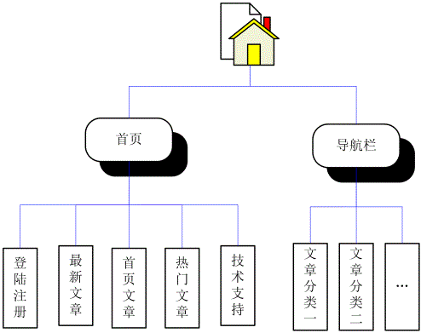

（ 2 ）后台

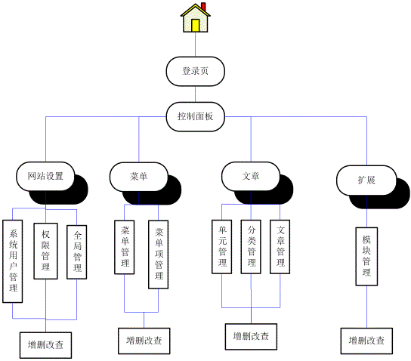

2.1.2 主要模块

（ 1 ）前台内容显示模块

模块简介：首页 导航栏 最新文章 热门文章 首页文章 登陆、注册模块 版本信息和技术支持 菜单列表页 文章列表页 文章内容页

（ 2 ）后台管理模块

模块简介：用户管理 -> 权限管理 全局设置管理 菜单管理 -> 菜单项管理 单元管 理 -> 分类管理 -> 文章管理 扩展 -> 模块管理

2.1.3 前台功能模块

（ 1 ）首页

文章发布系统前台主要包括：导航栏 最新文章 热门文章 首页文章 登陆、注册模块 版本信息和技术支持，可根据客户不同的需求显示不同的信息。

（ 2 ）导航栏

导航栏包括：首页 文章分类

（ 3 ）文章分类 1

当鼠标点击文章分类 1 时，界面下方自动显示文章分类 1 的列表及摘要

（ 4 ）文章分类 2 ……

（ 5 ）登陆、注册模块

提供用户登陆和新用户注册

2.1.4 后台功能模块

（ 1 ）用户管理

用户的增、删、改、查、是否可访问

（ 2 ）权限管理

用户对网站的访问及操作的权限的设置

（ 3 ）全局设置管理

对网站的基本信息及配置情况的设置和管理

（ 4 ）菜单管理

对菜单和菜单项的增删改查

（ 5 ）单元管理

对单元和单元项的增删改查

（ 6 ）分类管理

对分类的增删改查

（ 7 ）文章管理

对文章的增删改查

（ 8 ）模块管理

对模块的增删改查

2.2 用户的特点

本系统涉及的用户有：系统管理员、普通管理员、普通用户、游客。

（ 1 ）系统管理员：享有本网站的一切权限

（ 2 ）普通管理员：享有本网站的管理权限但受系统管理员的约束

（ 3 ）普通用户：可以编辑自己的个人信息，可以发布自己的文章

（ 4 ）游客：只能浏览管理员指定的部分文章

2.3 假定和约束

（ 1 ） 只有一个系统管理员，具有最大的权限

（ 2 ） 管理员具有对普通用户管理及对普通用户发布的文章进行增删改查的权限

（ 3 ） 一篇文章可以属于多个分类，但每个分类只能属于一个单元

（ 4 ） 当某个单元不能使用时，其下的所有分类也将不能使用